
Einladung

zur Kirchgemeindeversammlung
Montag, 23. November 2026,
um 20.00 Uhr
im Chilehuus Obfelden

Budget 2027

Traktanden
Kirchgemeindeversammlung
1. Budget 2027 und Steuerfuss 2027
1.1 Verpflichtungskredit Dachsanierung Kirche Obfelden über
Fr. 100 000.00
1.2 Abnahme Budget 2027 und Steuerfuss 2027
2. Varia

Im Anschluss an die ordentliche Kirchgemeindeversammlung findet die Pfarreiversammlung statt.
Traktanden der Pfarreiversammlung:
1. Informationen aus der Gemeindeleitung
2. Informationen aus der Pfarrei
3. Varia

Beim anschliessenden Apèro stehen Ihnen die Mitglieder der Kirchenpflege und das Seelsorgeteam für weitere Fragen gerne zur Verfügung.

Die Kirchenpflege

Voranschlag 2027
Katholische Kirchgemeinde
8910 Affoltern am Albis

Inhaltsverzeichnis

Seite
von bis

Anträge und Beschlüsse der Kirchenpflege und RPK 2 3
Steuerbedarf, Steuerertrag und Steuerfuss 4
Haushaltgleichgewicht 5
Erfolgsrechnung, gestufter Erfolgsausweis 6
Erfolgsrechnung, Erläuterungen 7
Erfolgsrechnung, Hauptaufgabenbereiche 8

Finanzvorstand: Beauftragter Finanzen: Urs Hürlimann, Zürich
Rechnungsführer: Dittli Treuhand, Affoltern am Albis

Seite 2
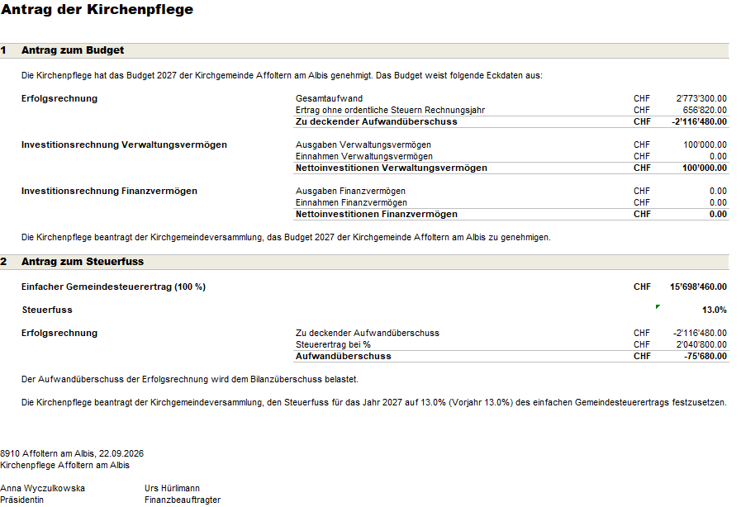

Seite 3
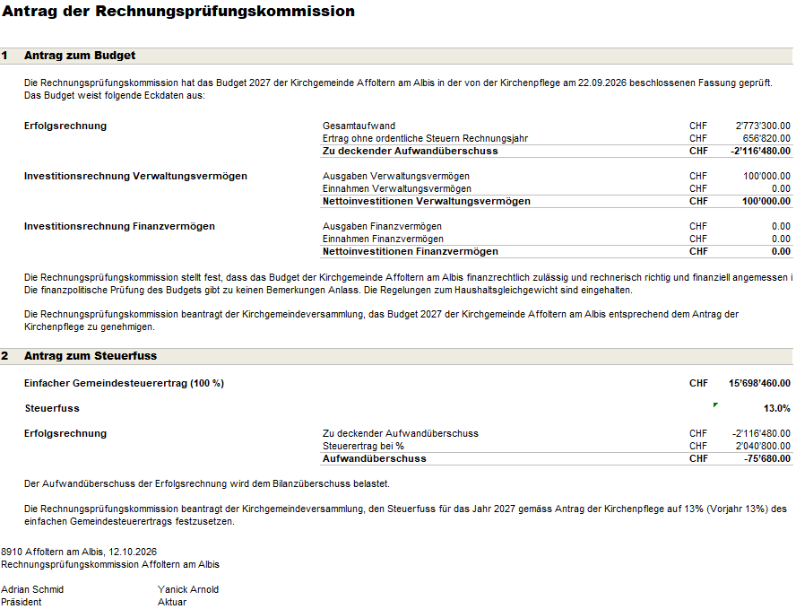

Seite 4
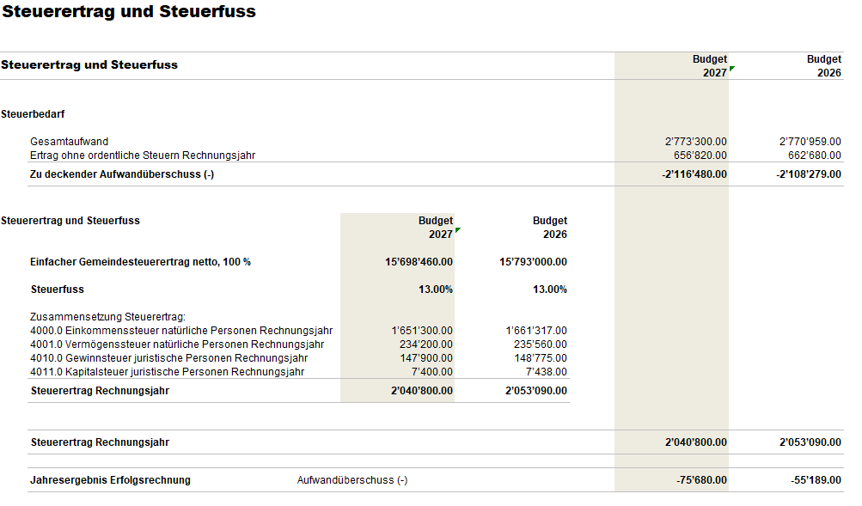

Seite 5
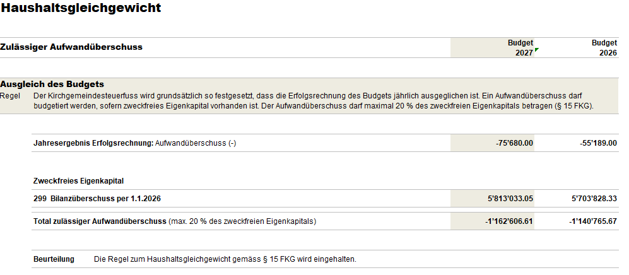

Seite 6
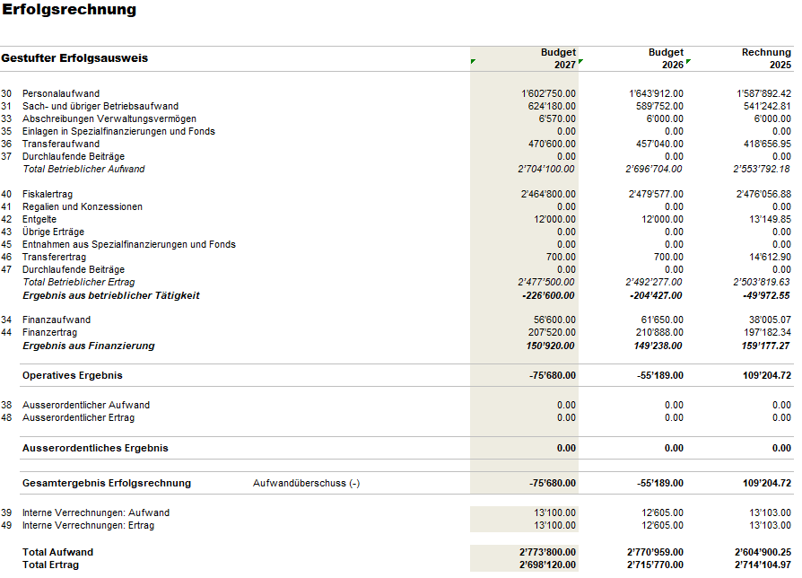

Seite 7
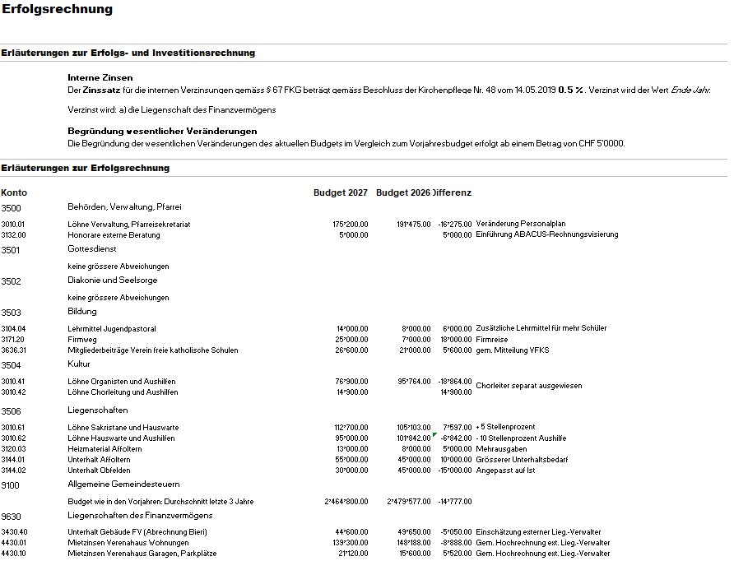

Seite 8
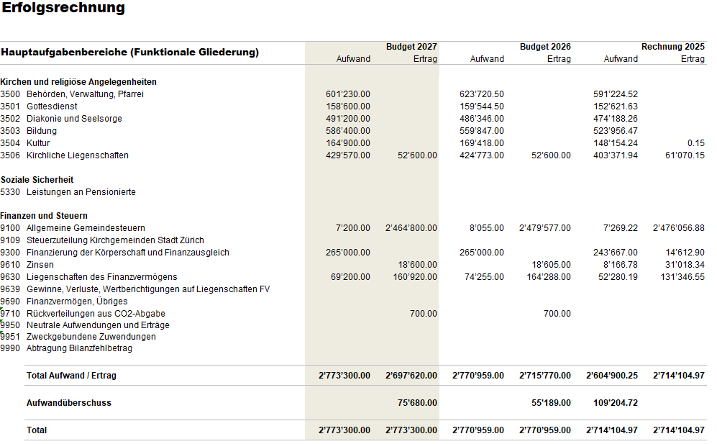

Kreditantrag
Auszug aus dem Protokoll der Kirchgemeindeversammlung
Weisung
Ausgangslage und Projektbeschrieb
Die provisorische St.-Antonius-Kirche in Obfelden wurde 1965 erbaut und wird seither regelmässig genutzt.
Trotz regelmässiger Kontrollen, Innenrenovierungen und Instandhaltungsarbeiten sind nun umfassendere Erneuerungen erforderlich. Insbesondere eine komplette Dachsanierung wäre ratsam, da im Laufe der Zeit immer mehr Dachziegel beschädigt wurden und auch die Isolierung nicht mehr den heutigen Standards entspricht.
Unser Vorschlag sieht den Austausch der Dachziegel sowie des Dämmmaterials. Je nach Kosten könnten anstelle der Ziegel sogar Solarpaneele installiert werden!
Aktuell liegt ein Angebot in Höhe von 100.000 CHF für den Austausch der Dachziegel und die Erneuerung der Isolierung vor. Sollte dies für Sie von Interesse sein, werden wir selbstverständlich weitere Kostenvoranschläge einholen!
Die Umsetzung könnte in den Sommermonaten 2027 erfolgen – also in einer Zeit, in der die Kirche weniger stark genutzt wird.
Für die Planung und Projektierung wurde am 22. September 2026 ein Verpflichtungskredit von CHF 100'000.00 durch die Kirchenpflege beschlossen. Diese Projektierung dient als Grundlage.

